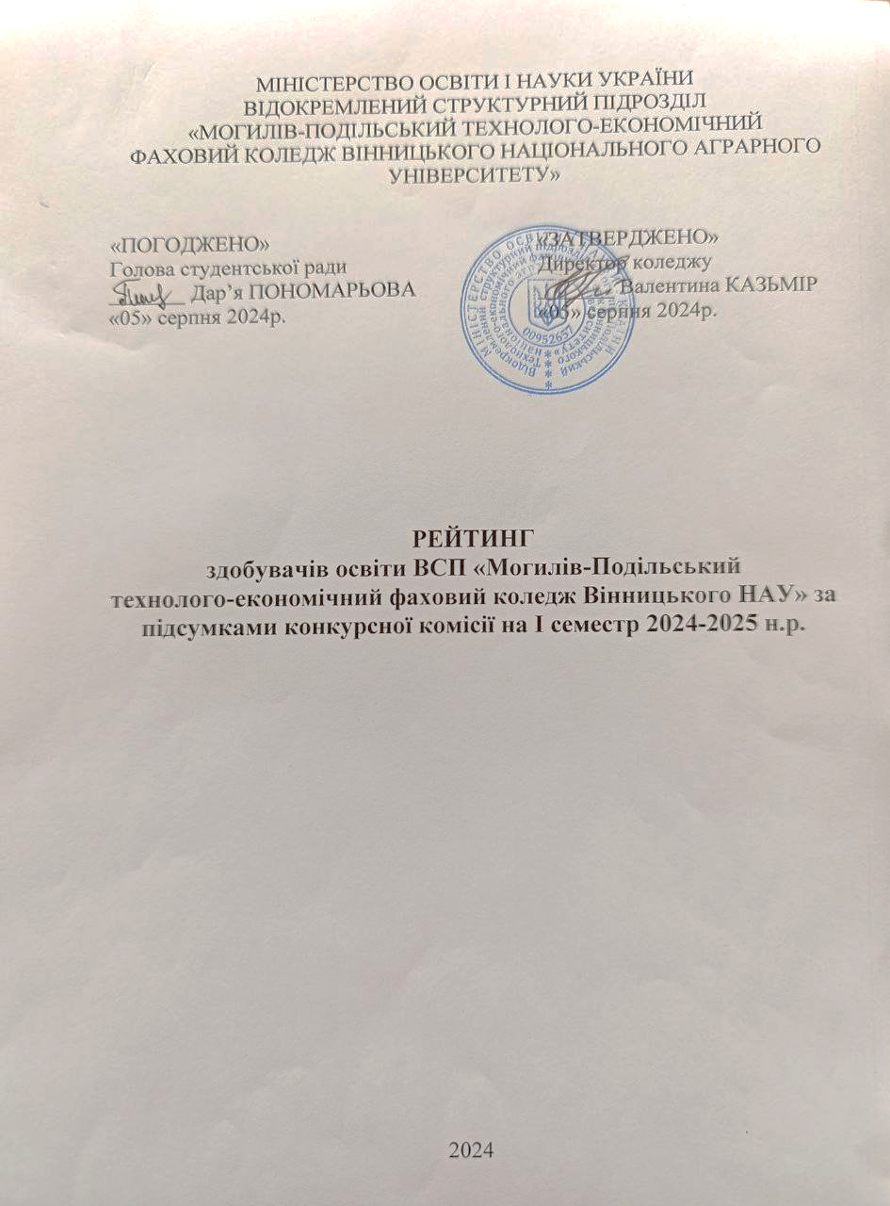

# Рейтинг здобувачів освіти І курсу спеціальності 181 Харчові технології, освітньо-професійна програма «Зберігання і переробка зерна» та «Виробництво харчової продукції» груп ТЗ 78/9-24, ВХП 45/9-24, ВХП 46/9-24 для розрахунку рейтингового балу претендентів на отримання академічної та соціальної стипендії за підсумками конкурсної комісії на І семестр 2024-2025 н.р.

|  |  |  |  |
| --- | --- | --- | --- |
| №  н/з | Прізвище, ім’я, по батькові | Соціальний статус | Конкурсний бал |
| 1. | Гижко Каріна Юріївна |  | 193,00 |
| 2. | Джос Катерина Василівна |  | 191,00 |
| 3. | Cтарощук Петро Павлович |  | 181,00 |
| 4. | Супівська Марія Вікторівна |  | 180,00 |
| 5. | Вудвуд Василь Олександрович |  | 179,00 |
| 6. | Підгурський Ілля Олександрович |  | 176,00 |
| 7. | Cивак Максим Миколайович |  | 175,00 |
| 8. | Маковійчук Ірина Олександрівна |  | 173,00 |
| 9. | Cпрінчан Hазар Віталійович |  | 173,00 |
| 10. | Cакал Іванна Євгенівна | УБД | 172,00 |
| 11. | Богуцька Hадія Леонідівна |  | 168,00 |
| 12. | Cукмановський Віктор Андрійович |  | 166,00 |
| 13. | Коняга Діана Русланівна |  | 163,00 |
| 14. | Панасюк Hікіта Олегович |  | 162,00 |
| 15. | Грицьков Дмитро Максимович | УБД | 162,00 |
| 16. | Яцентюк Максим Іванович |  | 161,00 |
| 17. | Вихристюк Ольга Володимирівна |  | 161,00 |
| 18. | Романов Cвятослав Юрійович |  | 160,00 |
| 19. | Ковбасюк Нікіта Олександрович |  | 160,00 |
| 20. | Юр’єва Анастасія Миколаївна |  | 156,00 |
| 21. | Ганзюк Анастасія Геннадіївна |  | 155,00 |
| 22. | Кізян Ангеліна Ігорівна |  | 155,00 |
| 23. | Касьянова Владислава Володимирівна | ВПО | 155,00 |
| 24. | Кушнір Анастасія Іванівна |  | 154,00 |
| 25. | Матус Михайло Павлович | УБД | 154,00 |
| 26. | Тисячна Марина Миколаївна |  | 153,00 |
| 27. | Гудзь Іванна Олександрівна |  | 153,00 |
| 28. | Зімборська Інна Богданівна |  | 150,00 |
| 29. | Скрипник Дмитро Петрович |  | 149,00 |
| 30. | Погоріло Юлія Миколаївна |  | 148,00 |
| 31. | Гримчак Валерія Олегівна |  | 148,00 |
| 32. | Ковальчук Євгеній Миколайович | ВПО | 147,00 |
| 33. | Хміль Владислав Олександрович |  | 146,00 |
| 34. | Лимаренко Софія Владиславівна |  | 146,00 |
| 35. | Мартинюк Мирослав Мирославович | УБД | 145,00 |
| 36. | Cобко Олександр Анатолійович |  | 145,00 |
| 37. | Крюк Кіріл Дмитрович |  | 145,00 |
| 38. | Ярмолюк Ярослав Борисович |  | 145,00 |
| 39. | Гавронський Богдан Вадимович |  | 145,00 |
| 40. | Cавіцкий Володимир Богданович |  | 144,00 |
| 41. | Луцик Оксана Василівна |  | 143,00 |
| 42. | Євдокімова Інна Романівна |  | 143,00 |
| 43. | Чернецька Катерина Василівна | УБД | 142,00 |
| 44. | Cпринчан Олександр Вікторович |  | 141,00 |
| 45. | Бровчак Зоя Андріївна |  | 141,00 |
| 46. | Гулімовська Марина Василівна |  | 141,00 |
| 47. | Рябчун Катерина Миколаївна |  | 141,00 |
| 48. | Ткачук Євгеній Петрович | дит. з інв. | 140,00 |
| 49. | Рибалко Ангеліна Василівна |  | 139,00 |
| 50. | Межевикіна Христина Олександрівна |  | 138,00 |
| 51. | Мельнікова Віталіна Віталіївна |  | 137,00 |
| 52. | Тизунь Ірина Богданівна |  | 135,00 |
| 53. | Рябошапка Вікторія Вадимівна | сирота | 135,00 |
| 54. | Мартинюк Євген Мирославович |  | 135,00 |
| 55. | Тининика Вікторія Володимирівна | м/з | 135,00 |
| 56. | Будницька Ніколєтта Василівна |  | 134,00 |
| 57. | Крикун Альона Юріївна |  | 134,00 |
| 58. | Тьоса Ангеліна Миколаївна |  | 134,00 |
| 59. | Тімофєєва Віта Миколаївна |  | 133,00 |
| 60. | Рочняк Микола Олександрович |  | 133,00 |
| 61. | Батюта Георгій Юрійович | ВПО | 133,00 |
| 62. | Малишев Максим Олександрович | ВПО | 133,00 |
| 63. | Крючков Микола Васильович | сирота | 132,00 |
| 64. | Мельничук Олександр Русланович |  | 131,00 |

# Рейтинг здобувачів освіти І курсу спеціальності 071 Облік і оподаткування,

# освітньо-професійної програми «Бухгалтерський облік» групи Б 66/9-24, для розрахунку рейтингового балу претендентів на отримання академічної та соціальної

**стипендії за підсумками конкурсної комісії на І семестр 2024-2025 н.р.**

|  |  |  |  |
| --- | --- | --- | --- |
| №  п/п | Прізвище, ім’я, по батькові | Соціальний статус | Конкурсний бал |
| 1. | Поштар Денис Вікторович |  | 197 |
| 2. | Муха Дарина Анатоліївна |  | 195 |
| 3. | Максимова Кристина Дмитрівна | ВПО | 193 |
| 4. | Погоріла Вероніка Петрівна |  | 189 |
| 5. | Серокваша Альона Ігорівна |  | 178 |
| 6. | Куделя Анна Сергіївна |  | 175 |
| 7. | Павленко Микита Євгенійович | ВПО | 175 |
| 8. | Пукас Сергій Вадимович |  | 170 |
| 9. | Гура Тимур Сергійович |  | 165 |
| 10. | Тадеуш Артур Юрійович |  | 163 |
| 11. | Доміннік Єлєна Володимирівна |  | 161 |
| 12. | Крупський Кирил Костянтинович |  | 161 |
| 13. | Оробченко Анастасія Дмитрівна |  | 160 |
| 14. | Сідорський Кіріл Сергійович | Дитина з інвалідністю | 160 |
| 15. | Благій Тетяна Олегівна |  | 155 |
| 16. | Гнатюк Ярослава Євгеніївна |  | 153 |
| 17. | Бівол Анастасія Костянтинівна |  | 152 |
| 18. | Луцан Аміна Вадимівна | ВПО | 147 |
| 19. | Налужна Марія Дмитрівна |  | 145 |
| 20. | Мар’янчук Анна Вікторівна |  | 128 |

# Рейтинг здобувачів освіти І курсу спеціальності 076 Підприємництво та торгівля, освітньо-професійна програма «Комерційна діяльність» групи КД 23/9-24 для розрахунку рейтингового балу претендентів на отримання академічної та соціальної стипендії за підсумками конкурсної комісії на І семестр 2024-2025 н.р.

|  |  |  |  |
| --- | --- | --- | --- |
| №  н/з | Прізвище, ім’я, по батькові | Соціальний  статус | Конкурсний бал |
| 1 | Бородій Дмитро Олександрович |  | 194,00 |
| 2 | Дишкант Вероніка Віталіївна |  | 191,00 |
| 3 | Погонець Дмитро Володимирович | УБД | 182,00 |
| 4 | Вовчук Катерина Юріївна |  | 175,00 |
| 5 | Лопатинська Любов Едуардівна |  | 172,00 |
| 6 | Апостол Анастасія Миколаївна | УБД | 172,00 |
| 7 | Сербовка Ярослав Віталійович |  | 170,00 |
| 8 | Мельник Богдана Василівна |  | 169,00 |
| 9 | Войтко Марина Максимівна |  | 167,00 |
| 10 | Бакаєв Владислав Юрійович |  | 167,00 |
| 11 | Андрухова Аліна Олександрівна | УБД | 165,00 |
| 12 | Гардецька Василиса Василівна |  | 163,00 |
| 13 | Сологуб Віталій Ігорович |  | 158,00 |
| 14 | Кучер Тетяна Миколаївна |  | 156,00 |
| 15 | Проданець Юліана Іванівна |  | 154,00 |
| 16 | ЯловенкоДанило Євгенійович |  | 153,00 |
| 17 | Урсуленко Єлизавета Костянтинівна |  | 153,00 |
| 18 | Чорнокнижний Роман Євгенійович |  | 146,00 |
| 19 | Пономарьов Борис Володимирович |  | 132,00 |
| 20 | Мартинюк Діана Русланівна |  | 130,00 |